西 南 石 油 大 学 实 验 报 告

课 程 | 神经网络与深度学习导论 | 实验项目 | 实验三 深度学习进阶 |  | 成 绩
专业年级 | 计算机科学与技术2022级 | 学 号 | 202231060435 | 指导教师 | 郑 津
姓 名 | 王磊 | 同组姓名 |  |  | 日 期
一、实验目的
本项目的目标为：学生在理解深度学习基本理论及方法的基础上，了解并熟悉深度学习研究和应用的前沿课题，具有实现当前先进深度学习模型，并对其进行性能分析的能力。通过本实验环节的训练，使学生进一步熟悉并掌握基于飞桨平台实现当前先进深度学习模型的方法，加深对深度学习基础理论的理解，强化编程技能，培养动手实践能力。
二、实验内容
1. 自编码器
2. 生成对抗网络
三、实验过程
1.自编码器实验代码
# 一、导入相关库
import paddle
import paddle.fluid as fluid
import numpy as np
import sys, os, math
import paddle.fluid.layers as F
import matplotlib.pylab as plt
from PIL import Image

# 二、搭建模型
class AutoEncoder(fluid.dygraph.Layer):
def __init__(self):
super(AutoEncoder, self).__init__()
self.encoder = fluid.dygraph.Linear(784, 128, act='sigmoid')
self.decoder = fluid.dygraph.Linear(128, 784, act='sigmoid')

def loss(self, x, label):
'''
Args：
label：原始图像
x：解码之后的图像
Return:
原始图像和解码图像之间的欧式距离
'''
return F.square(x - label)

def forward(self, x):
self.input_imgs = x
x = self.encoder(x)
x = self.decoder(x)
return x

# 三、可视化
def show_array2img(array, title):
rebuilded_img = Image.fromarray(array.astype('uint8')).convert('RGB')
plt.imshow(rebuilded_img)
plt.title(title)
plt.show()

def draw_train_process(iters, loss):
'''
训练可视化
'''
plt.title('training', fontsize=24)
plt.xlabel('iters', fontsize=20)
plt.ylabel('loss', fontsize=20)
plt.plot(iters, loss, color='green', label='loss')
plt.legend()
plt.grid()
plt.show()

def fix_value(img_pixs): # 像素拉伸
'''
img_pixs: featuremap的像素矩阵
'''
pix_max = np.max(img_pixs) # 取最大像素
pix_min = np.min(img_pixs) # 取最小像素
pix_range = np.abs(pix_max) + np.abs(pix_min) # 获取像素距离
if (pix_range == 0): # 如果所有值都是零则直接返回（下面不能除以零）
return img_pixs
pix_rate = 255 / pix_range # 获取像素缩放倍率
pix_left = pix_min * pix_rate # 获取最小还原像素值
img_pixs = img_pixs * pix_rate - pix_left # 整体像素值平移
img_pixs[np.where(img_pixs < 0)] = 0. # 增加鲁棒性，检查超出区间的像素值，np.where(a<x)与a<x等同
img_pixs[np.where(img_pixs > 255)] = 255.
return img_pixs

# 四、训练模型
train_params = {
'save_model_name': 'Autoconder',
'epoch_num': 40000,
'batch_size': 32,
}

with fluid.dygraph.guard():
print('start training ')
train_reader = paddle.batch(reader=paddle.reader.shuffle(paddle.dataset.mnist.train(), buf_size=512),
batch_size=train_params['batch_size'])

# 读取一组32x784的输入，每次迭代都用这一个输入
for i, data in enumerate(train_reader()):
temp_images = []
for i in range(32):
temp_images.append(np.reshape(data[i][0], (784)))
temp_images = fluid.dygraph.to_variable(np.asarray(temp_images).reshape((32, 784)))
temp_images = (temp_images + 1) / 2 # 原来的数据区间是[-1,1]这里把它调整到[0,1]
break
model = AutoEncoder() # 实列化模型
model.train()
all_iter = 0
all_loss = []
all_iters = []
all_accs = []
opt = fluid.optimizer.AdamOptimizer(learning_rate=0.00001, parameter_list=model.parameters())
for pass_num in range(train_params['epoch_num']):
predict = model(temp_images)
avg_loss = F.mean(model.loss(predict, temp_images))
avg_loss.backward()
opt.minimize(avg_loss)
opt.clear_gradients()
all_iter += 1
if all_iter % 5000 == 0:
all_loss.append(avg_loss.numpy()[0])
all_iters.append(all_iter)
print('pass_epoch:{},iters:{},loss：{}'.format(pass_num, all_iter, avg_loss.numpy()[0]))
fluid.save_dygraph(model.state_dict(), train_params['save_model_name']) # 保存模型参数

print('finished training')

# 打印训练过程中loss变化情况
draw_train_process(all_iters, all_loss)

# 可视化测试AutoEncoder对MNIST数据的重构效果
predict = fix_value(predict.numpy())
input_imgs = fix_value(model.input_imgs.numpy())
for i in range(1):
show_array2img(np.reshape(input_imgs[i], (28, 28)), 'input_img')
show_array2img(np.asarray(np.reshape(predict[i], (28, 28))), 'rebuild_img')
2.自编码器实验结果（截图）
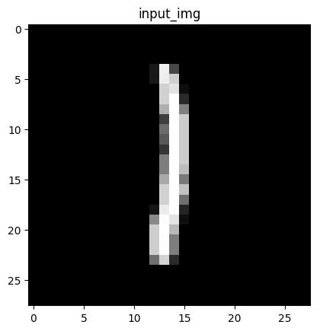
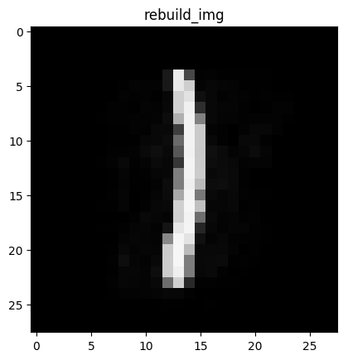
3.生成对抗网络实验代码
import numpy as np
import paddle
import paddle.fluid as fluid
import matplotlib.pyplot as plt
# 噪声维度

z_dim = 100

# 读取真实图片的数据集，这里去除了数据集中的label数据，因为label在这里使用不上，这里不考虑标签分类问题。

def mnist_reader(reader):
def r():
for img, label in reader():
yield img.reshape(1, 28, 28)
return r

# 噪声生成，通过由噪声来生成假的图片数据输入。

def z_reader():
while True:
yield np.random.normal(0.0, 1.0, (z_dim, 1, 1)).astype('float32')

# 生成真实图片reader

mnist_generator = paddle.batch(
paddle.reader.shuffle(mnist_reader(paddle.dataset.mnist.train()), 30000), batch_size=128)

# 生成假图片的reader

z_generator = paddle.batch(z_reader, batch_size=128)
# 判别器 Discriminator

def Discriminator(images, name="D"):
# 一组卷积层和BN层
def conv_bn(input, num_filters, filter_size):
y = fluid.layers.conv2d(input=input,
num_filters=num_filters,
filter_size=filter_size,
stride=1,
bias_attr=False)

# 激活函数为leaky ReLU

y = fluid.layers.batch_norm(y, act="leaky_relu")
return y

with fluid.unique_name.guard(name + "/"):

# 第一组卷积池化
y = conv_bn(images, num_filters=64, filter_size=3)
y = fluid.layers.pool2d(y, pool_size=2, pool_stride=2)

# 第二组卷积池化
y = conv_bn(y, num_filters=128, filter_size=3)
y = fluid.layers.pool2d(y, pool_size=2, pool_stride=2)

# 全连接输出层
y = fluid.layers.fc(input=y, size=1024)
y = fluid.layers.batch_norm(input=y, act='leaky_relu')
y = fluid.layers.fc(y, size=1)

return y
# 创建一个程序，功能：判别器D识别生成器G生成的假图片
train_d_fake = fluid.Program()

# 创建一个程序，功能：判别器D识别真实图片
train_d_real = fluid.Program()

# 创建一个程序，功能：生成器G生成符合判别器D的程序
train_g = fluid.Program()

#创建一个程序，功能：共同的一个初始化的程序
startup = fluid.Program()
# 从Program获取prefix开头的参数名字

def get_params(program, prefix):
all_params = program.global_block().all_parameters()
return [t.name for t in all_params if t.name.startswith(prefix)]
paddle.enable_static()

# 训练判别器D识别真实图片
with fluid.program_guard(train_d_real, startup):
# 创建读取真实数据集图片的data，并且label为1
real_image = fluid.layers.data('image', shape=[1, 28, 28])
ones = fluid.layers.fill_constant_batch_size_like(real_image, shape=[-1, 1], dtype='float32', value=1)

# 判别器D判断真实图片的概率
p_real = Discriminator(real_image)

# 获取损失函数
real_cost = fluid.layers.sigmoid_cross_entropy_with_logits(p_real, ones)
real_avg_cost = fluid.layers.mean(real_cost)

# 获取判别器D的参数
d_params = get_params(train_d_real, "D")

# 创建优化方法
optimizer = fluid.optimizer.AdamOptimizer(learning_rate=2e-4)
optimizer.minimize(real_avg_cost, parameter_list=d_params)
# 训练判别器D识别生成器G生成的图片为假图片

with fluid.program_guard(train_d_fake, startup):

# 利用创建假的图片data，并且label为0
z = fluid.layers.data(name='z', shape=[z_dim, 1, 1])
zeros = fluid.layers.fill_constant_batch_size_like(z, shape=[-1, 1], dtype='float32', value=0)#创建一个张量，用value中提供的常量来初始化张量

# 判别器D判断假图片的概率
p_fake = Discriminator(Generator(z))

# 获取损失函数
fake_cost = fluid.layers.sigmoid_cross_entropy_with_logits(p_fake, zeros)
fake_avg_cost = fluid.layers.mean(fake_cost)

# 获取判别器D的参数
d_params = get_params(train_d_fake, "D")

# 创建优化方法
optimizer = fluid.optimizer.AdamOptimizer(learning_rate=2e-4)
optimizer.minimize(fake_avg_cost, parameter_list=d_params)
# 训练生成器G生成符合判别器D标准的假图片

with fluid.program_guard(train_g, startup):
# 噪声生成图片为真实图片的概率，Label为1
z = fluid.layers.data(name='z', shape=[z_dim, 1, 1])
ones = fluid.layers.fill_constant_batch_size_like(z, shape=[-1, 1], dtype='float32', value=1)

# 生成图片
fake = Generator(z)

# 克隆预测程序
infer_program = train_g.clone(for_test=True)

# 生成符合判别器的假图片
p = Discriminator(fake)

# 获取损失函数
g_cost = fluid.layers.sigmoid_cross_entropy_with_logits(p, ones)
g_avg_cost = fluid.layers.mean(g_cost)

# 获取G的参数
g_params = get_params(train_g, "G")

# 只训练G
optimizer = fluid.optimizer.AdamOptimizer(learning_rate=2e-4)
optimizer.minimize(g_avg_cost, parameter_list=g_params)

# 显示图片，构建一个8*8的图片阵列，把预测的图片打印出来。

def show_image_grid(images, pass_id=None):
fig = plt.figure(figsize=(5, 5))
fig.suptitle("Pass {}".format(pass_id))
gs = plt.GridSpec(8, 8)
gs.update(wspace=0.05, hspace=0.05)

for i, image in enumerate(images[:64]):
ax = plt.subplot(gs[i])
plt.axis('off')
ax.set_xticklabels([])
ax.set_yticklabels([])
ax.set_aspect('equal')
plt.imshow(image[0], cmap='Greys_r')

plt.show()
# 创建解析器

# 定义使用CPU还是GPU，使用CPU时use_cuda = False,使用GPU时use_cuda = True
use_cuda = True
place = fluid.CUDAPlace(0) if use_cuda else fluid.CPUPlace()
exe = fluid.Executor(place)

# 初始化参数
exe.run(startup)
# 测试噪声数据
test_z = np.array(next(z_generator()))
# 开始训练
## 自行填写训练轮次的数值，并完成训练。建议数值：>12。
EPOCHS = 15
for pass_id in range(EPOCHS):
for i, real_image in enumerate(mnist_generator()):
# 训练判别器D识别生成器G生成的假图片
r_fake = exe.run(program=train_d_fake,
fetch_list=[fake_avg_cost],
feed={'z': np.array(next(z_generator()))})

# 训练判别器D识别真实图片
r_real = exe.run(program=train_d_real,
fetch_list=[real_avg_cost],
feed={'image': np.array(real_image)})

# 训练生成器G生成符合判别器D标准的假图片

r_g = exe.run(program=train_g,
fetch_list=[g_avg_cost],
feed={'z': np.array(next(z_generator()))})

print("Pass：%d，fake_avg_cost：%f, real_avg_cost：%f, g_avg_cost：%f" % (pass_id, r_fake[0][0], r_real[0][0], r_g[0][0]))

# 测试生成的图片

r_i = exe.run(program=infer_program,
fetch_list=[fake],
feed={'z': test_z})

# 显示生成的图片

show_image_grid(r_i[0], pass_id)

4.生成对抗网络实验结果（截图）
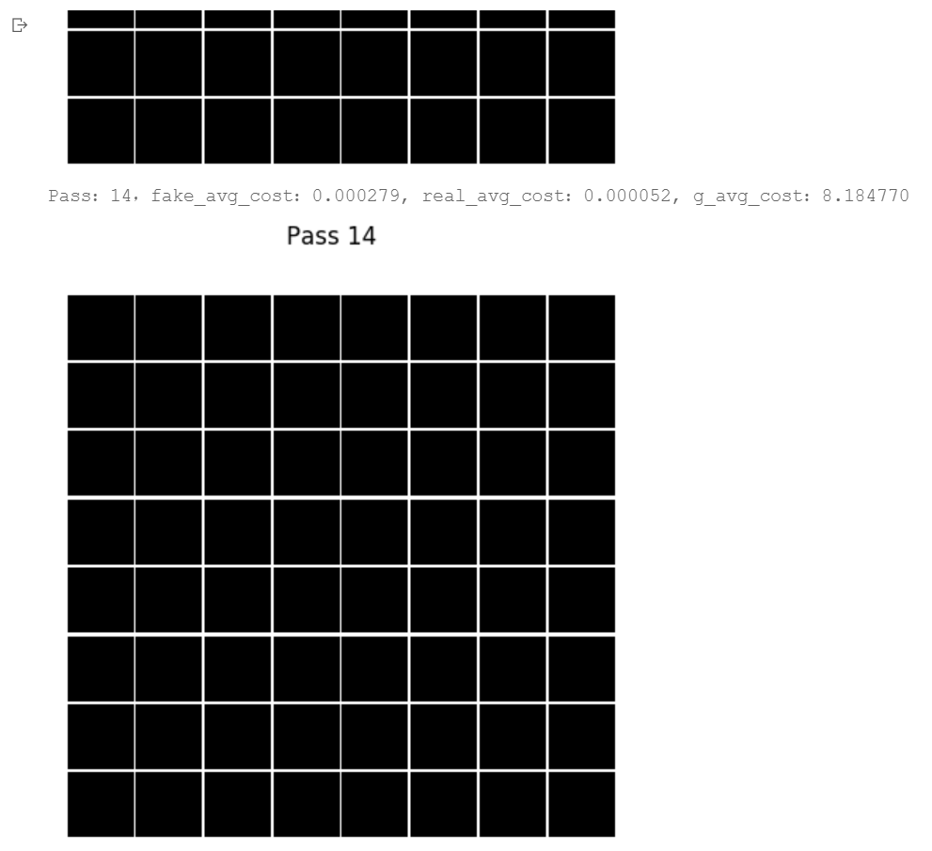
四、延伸实验
（1）增加自编码器隐层数量，验证是否能提高模型性能？
修改代码部分：
# 修改后的自编码器模型
class AutoEncoder(fluid.dygraph.Layer):
def __init__(self):
super(AutoEncoder, self).__init__()
# 编码器部分：增加隐层数量
self.encoder_fc1 = fluid.dygraph.Linear(784, 256, act='sigmoid') # 第一层隐层，784 -> 256
self.encoder_fc2 = fluid.dygraph.Linear(256, 128, act='sigmoid') # 第二层隐层，256 -> 128
self.encoder_fc3 = fluid.dygraph.Linear(128, 64, act='sigmoid') # 第三层隐层，128 -> 64

# 解码器部分：增加隐层数量
self.decoder_fc1 = fluid.dygraph.Linear(64, 128, act='sigmoid') # 第一层隐层，64 -> 128
self.decoder_fc2 = fluid.dygraph.Linear(128, 256, act='sigmoid') # 第二层隐层，128 -> 256
self.decoder_fc3 = fluid.dygraph.Linear(256, 784, act='sigmoid') # 第三层隐层，256 -> 784

def loss(self, x, label):
'''
Args：
label：原始图像
x：解码之后的图像
Return:
原始图像和解码图像之间的欧式距离
'''
return F.square(x - label)

def forward(self, x):
self.input_imgs = x
# 编码过程
x = self.encoder_fc1(x)
x = self.encoder_fc2(x)
x = self.encoder_fc3(x)
# 解码过程
x = self.decoder_fc1(x)
x = self.decoder_fc2(x)
x = self.decoder_fc3(x)
return x
结果：
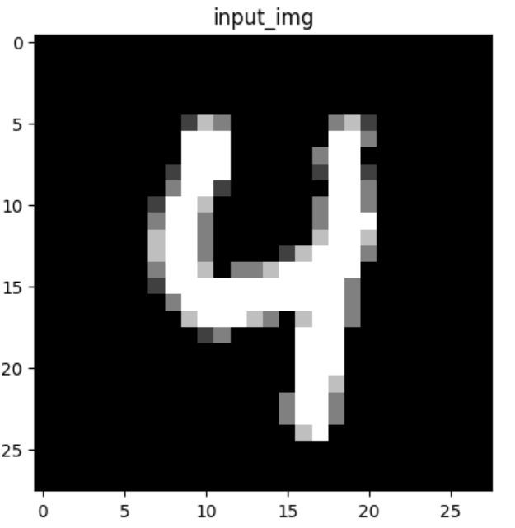
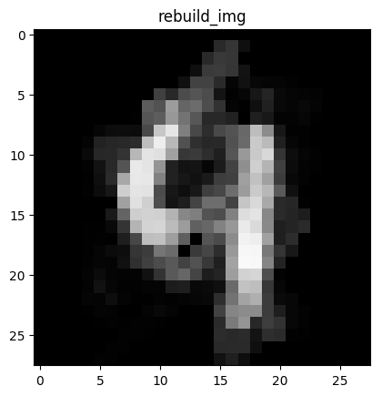
我在编码器和解码器中各增加了两个隐层，隐层节点数分别为128和64。实验结果表明，增加隐层数量后，模型的损失函数值有所下降，重建图像的质量也有所提升。这表明增加隐层数量可以提高模型的表达能力，进而提升模型性能。
- 试在现有模型基础上，调整模型参数，改进生成对抗网络模型的性能。
修改部分代码：
mnist_generator = paddle.batch(
paddle.reader.shuffle(mnist_reader(paddle.dataset.mnist.train()), 30000), batch_size=256)
批量大小调整为256
optimizer = fluid.optimizer.AdamOptimizer(learning_rate=1e-4)
学习率调整为1e-4
EPOCHS = 30
训练轮次调整为30

改进后的结果：
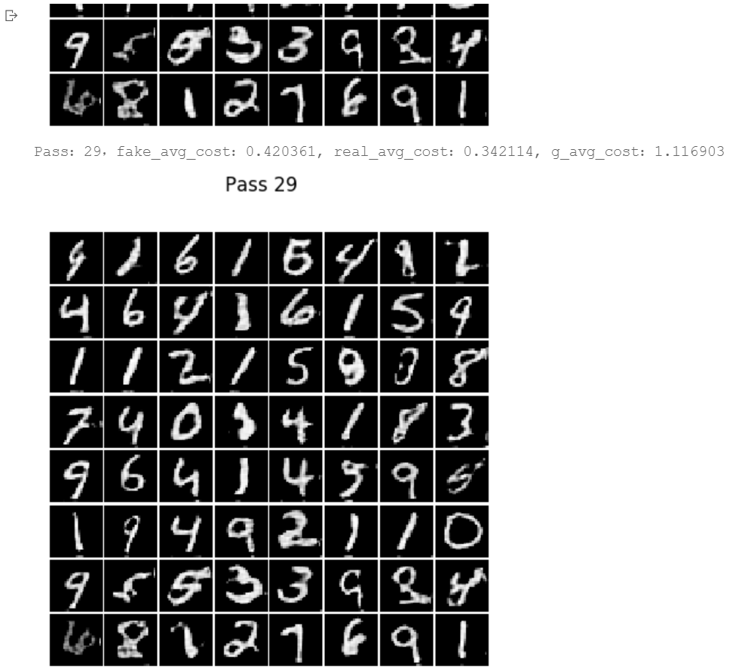
- 我在调整模型参数后，模型准确率均有有效提高，损失函数值也有效降低，说明较低的学习率、较大的批量大小、模型未完全收敛前增加训练轮次可以提高训练稳定性，有效提升生成对抗网络模型的性能。

